Instalação da VPN – Empresa Rossini Murta

Baixar os arquivos anexos a base de conhecimento.

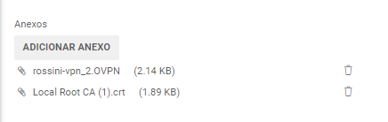

Importar Arquivo:



Caso apresente Erro, colocar os 2 arquivos baixados nas pasta de erro.

Exemplo abaixo:

